Необходимое вступление | ФЕДЕРАЛЬНЫЙ САМОГОН 2004
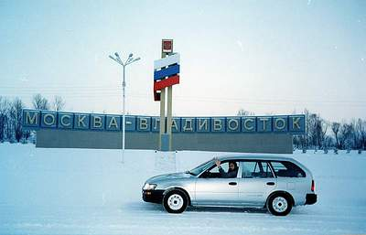
[Олег] В конце 2003-го года настал и мой черед обзаводиться-таки "правильной" машиной. Московские авторынки явили собой весьма удручающую картину, объявления в газетах также не внушали оптимизма (кстати, в настоящее время ситуация не изменилась). Опыт покупки Игорем своего MMC Chariot через один из Интернет-сайтов тоже положительным не назовешь. После длительного изучения web-ресурсов выбор пал на фирму Александра Фисуненко, базирующуюся в Ванино. Трудно точно сформулировать, чем подкупил данный сайт, но я после некоторого наблюдения за обстановкой выбрал и почти что взял у Фисуненко MMC Delica Space Gear. Однако неблагоприятное стечение финансовых обстоятельств отложило покупку на неопределенный срок, а потом подвернулся хороший вариант с Toyota Town Ace Noah, но уже "по месту", в Москве у PRARа.
По прошествии года, нам с Игорем личным примером удалось подбить еще двух заложников отечественного автопрома - Диму и Макса - на приобретение японских машин. Не за горами были очередные новогодние праздники и возможность взять короткосрочный отпуск. В прошлый раз (н. г. 2002/2003) трое из нас смотрели, чем живет Запад (9500 км по Польше, Словакии и Шенгену на MCC Chariot). Теперь пришло время податься на Восток. Кроме этого, проехать Родину от края и до края - весьма достойная для путешественников цель, которая, собственно говоря, и являлось определяющей. Две свободные праздничные недели не давали особого простора для выбора вариантов. Нужно было приехать, забрать на месте уже выбранные и подготовленные машины и, не теряя времени, двинуться в обратный путь. Тут-то и пришло решение обратиться за помощью к уже давно заочно знакомой фирме Александра Павловича.
Выбор конкретных машин проходил нелегко. Скрепя сердце, пришлось отказаться от критериев, предложенных Игорем, для которого круг достойных для рассмотрения машин ограничен набором 4WD/МКПП/ABS/diesel/минивэн. Бюджет покупок был крайне ограничен. Исходили из условий будущей эксплуатации - как часто и куда ездить, где хранить, как ремонтировать и т.д. В результате, стало понятно - нужны японские "Жигули", обязательно универсал, обязательно 4WD. Последнее требование было вызвано, скорее, неопределенностью того пути, который этим машинам было суждено пройти от берегов Тихого океана до Москвы. Поэтому, для любого, дочитавшего до этого места, станет неудивительным наш окончательный выбор: Toyota Corolla Wagon.
Полтора месяца общения по телефону, e-mail и через ICQ с Александром и его коллегами привели к выбору двух конкретных машинок, одна из которых была уже на складе, а вторая должна была поспеть с кораблем под самый Новый год (NN 684f и 738f в архиве www.auto-jp.narod.ru). Нельзя сказать, чтоб стиль общения мне показался идеальным - часто приходилось ждать обратной связи намного дольше, чем того хотелось бы, напрягала некоторая скупость ответов и т.д. Хотя все было по-деловому, конкретно, без излишних обещаний. Не могу похвастаться глубоким пониманием человеческих характеров, но чутье подсказывало, что в данном конкретном случае все будет как надо. Немало усилий потребовалось для того, чтобы убедить в этом и остальных. На такой мажорной ноте мы и стартовали на Дальний восток, предварительно "зафиксировав" выбранные авто внесением разумного залога через банк.
27.12.2003 (ПОЛЕТЕЛИ: Москва - Хабаровск) | Федеральный самогон 2004
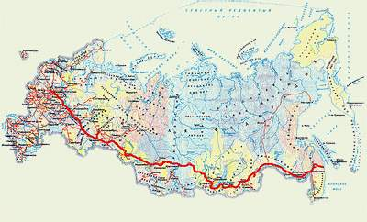
[Дима] До последнего момента было неясно количество участников, но Олег смог решить вопросы и собрался за полчаса! Четыре отца семейств на свободе…
В аэропорт никто не опоздал. Прикольная компания: Макс с походным чемоданом, Олег-сан со штурмовым рюкзачком, Игорь с баулом тушенки и большой рюкзак "пуха" - у меня…
Тронулись в путь - сразу отметили. В самолёте начали вторую. Авантюрное путешествие стало представляться в приятном свете…
Ужин - тихий час - завтрак. Замечательный восход над сопками. Потеряли 7 часов жизни - потом всю дорогу будем навёрстывать.
[Макс] Удивительно, но в 19 часов (по расписанию) самолет оторвался от земли и взял курс на Восток. Вначале мы поужинали по Московскому времени, а спустя пару часов уже подавали завтрак по Хабаровскому.
28.12.2003 (Хабаровск-ТАКСИ-Селихино-ПОЕЗД) | Федеральный самогон 2004
[Дима] В аэропорту Хабаровска сплошь япономарки - Макс поражён. На площади только две российские машины: маршрутная Газель и Жигули, которая приехала нас встречать…
На ж/д вокзале нас ждёт японский сидячий катафалк. Водила - колоритный бородач в пляжных тапочках. Мы пытаемся доспать, водила пытается не спать - орёт музыка. Зато около Лидоги видели широкую дорогу, по которой будем возвращаться через пару дней из порта Ванино.
В Селихино отведали местных пирожков. Встретили свой поезд из 6-ти вагонов.
[Олег] Через надежных хабаровских знакомых, стоящих как гранитная скала на страже Дальнего востока в КПСС (Краевая поисково-спасательная служба), нам удалось договориться о нашей встрече в аэропорту. Не потеряться было довольно просто - к входу подъехала красная пятерка, отечественная "ласточка", почти что единственная на тот момент на вокзальной площади. Оттуда неспешно вышел представитель одного весьма уважаемого учреждения - Максим Сергеевич, любезно согласившийся устроить нам экскурсию по ж/д и автовокзалам славного города Х. Красный жигуленок, просев чуть ли не до земли от веса пятерых нехудых дядек и кучи поклажи довез нас до ж/д вокзала, где и закончилось наша первая встреча с Максимом.
[Макс] Сытые, но не выспавшиеся, мы вдыхали морозный воздух Дальнего Востока. Наша цель - Ванино. Добраться туда можно на поезде, который идет 31 час через Комсомольск, но он ушел два часа назад. Еще один способ - с помощью микроавтобусов, которые идут до Ванино около 10 часов, но цена билета "кусается" -1500 рублей. Мы выбрали промежуточный вариант - на микроавтобусе за 500 рублей "с носа" доехать почти до Комсомольска (ст. Селихино), а там пересесть в поезд и утром - мы на месте. После недолгого выбора размещаемся в стареньком красном микроавтобусе Toyota и вскоре начинаем движение. Салон изнутри отделан бордовым бархатом, кое-где свисает бахрома, солнечный люк убран черным крепом… Начинаем понимать, что эта машина использовалась в стране восходящего солнца для целей скорбных… Но это, похоже, волнует только нас. С другой стороны - когда еще так прокатишься?
Деньги на оплату машин решили везти с собой, а то про эти места ходят разные слухи. И вид у нас самый туристский - рюкзаки, пуховки. Рабочая версия - "до Ванино, а там паромом на Сахалин, в поход". Только мой чемодан на колесиках портит легенду.
По пути происходит наше первое знакомство с местной кухней. Это придорожное кафе. Первое, второе - как положено, и все быстро, горячо и вкусно. Кстати, на всем протяжении пути вплоть до Москвы, больших проблем с питанием не возникало.
В сумерках подъезжаем к станции Селихино, где нам предстоит пересесть на поезд и проехаться по БАМу. Билеты за 370 рублей с человека в наличии, и через 20 минут мы погрузились в почтово-багажный поезд на купейные полки. На ужин - пирожки с капустой и чай. По-хорошему, мы не спали с самой Москвы, поэтому быстро "отключились". Но в полночь просыпаемся (по Москве 17 часов) и за разговорами, ближе к утру, подъезжаем к Ванино. На вокзале подрядили пару машин, на коих и добрались до гостиницы "Спортивная". Заняли номер и… заснули опять.
29.12.2003 (Ванино. КУПИЛИ машины) | Федеральный самогон 2004
[Дима] Огромный порт Ванино с громадными кораблями. Основные портовые маяки расположены на центральной улице. Гостиница "Спортивная" весьма подходит для нашей легенды…
В нашем квартете присутствуют все типы темпераментов: Макс - явный сангвиник, Игорь - типичный флегматик, Олег - надёжный холерик, Дмитрий - скрытый меланхолик, (возможно с недосыпу). В 9:00 подъехал Александр Фисуненко на Лэнд-Крузере. Здесь он заметно разговорчивее, чем в Инете…
В городе много колючей проволоки и нельзя употреблять некоторые слова.
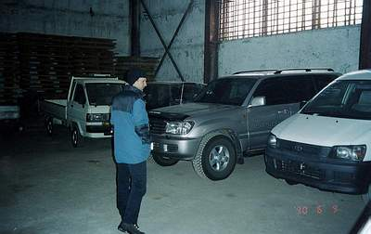
Полный ангар машин. Видом своей Короллы Макс очарован и готов сразу ехать оформляться. Вторая же машина имеет мелкие дефекты и не так надраена (только второй день как с таможни). Я пока ещё в своей меланхолии, поэтому сразу на неё не соглашаюсь, а прошу "предъявить весь список". На это ушло ещё пару часов, за которые выяснилось, что моя машина на год младше (1999), чем у Макса, а также Александр приложил к ней бесплатный комплект колёс и аккумулятор. После этого у меня тоже наступила пора любви со своей "Короввой", и отношения были зарегистрированы.
На ужин были настоящие каракатицы - очень похожие на кальмаров. Между тостами прорывались звонки с родины, где уже наступило утро понедельника. Было за что выпить…
[Игорь] Грустно, что во мне видят "типичного флегматика" вместо прагматика…
[Макс] Проснулись и в 8 часов утра позвонили Александру Фисуненко домой. В его голосе все еще сквозило некоторое удивление от нашего прибытия - видимо, не часто люди сами приезжают сюда за машинами, да еще и из такой дали.
Здесь хочу сказать пару слов об Александре Павловиче. Краткая предыстория знакомства с ним уже изложена Олегом во вступлении. От себя могу немного добавить. Ближе к делу, когда машины были выбраны, мы проплатили залог 10000 рублей, который затем был учтен в стоимости машин. После этого наш разговор шел о подготовке к перегону: замена жидкостей, проверка ходовой, ремней и.т.д. Уже в Москве, после 12000 км пробега, я решил поменять масло, а заодно - еще раз внимательно "посмотреть" снизу на машину и был крайне удовлетворен отличным состоянием ходовой. Осмелев, погнал машину на инструментальный осмотр. Все показатели по CO и CH в норме. Передние тормоза пришлось немного прокачать - завоздушились. Колодки - как новые. Мастер сказал: "Технику лучше не трогать - не подведет". Японские фары - сами знаете, сколько стоят при прохождении "инструменталки". Техосмотр прошел самостоятельно - чудеса. Одно слово - япономама!
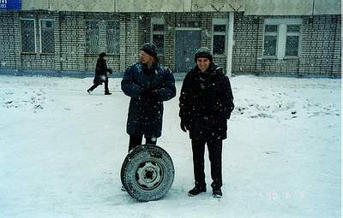
Но это уже в Москве, а пока понедельник 29 декабря, мороз и солнце, мы едем с Александром на склад знакомиться с машинами, которые на две недели станут нашим домом. Вот и ОНА. Говорят: "Садись и покатайся". Легко сказать, после моего "Москвича" хотя бы показали "куда" и "как". Коробка-автомат на удивление оказалась простой штукой - один раз воткнул и поехал. Комплектация также оказалась неплохой - все самое важное имеется. Много полезных мелочей, есть даже места для стаканчиков. Еще в Москве определились, что берем 4WD, очень желательно - с ABS, а в путь - зимнюю резину. Остальное - по желанию. Со второй машиной пришлось повозиться, только в пятницу она приехала на склад, поэтому на подготовку и ТО у Александра Павловича было только два выходных дня. Но к вечеру документы были оформлены, резина поменяна, деньги отданы, и мы решили это дело, так сказать, обмыть.
[Олег] Да, поначалу не легла душа у Димы к его машинке, хотя еще в Москве я постарался разъяснить ему отличия в классе одинаковых, казалось бы, с виду машин. "Овощная" Короллка немного запылилась, сидушки и салон после максовой Z-Touring казались весьма посредственными, в багажнике японцы ящиками немного повредили внутреннюю обшивку задней двери… Короче, сплошной субъективизм. Мастеровые же, только что заменившие ремень ГРМ, масло и антифриз, подтверждали хорошее состояние ходовой и основных подсистем автомобиля. Побродив в ангаре между других авто и не найдя достойной замены, Дима все ж решился на покупку. Забегая вперед, отмечу, что в дальнейшем он об этом нисколько не пожалел.
[Макс] Однако, было еще одно безотлагательное дело. Нам захотелось реализовать на практике одну мыслишку: покупается рамка от номера, из жести вырезается лист размером с номер, обклеивается бумажным скотчем и монтируется на свое место. Издалека видно номер, забрызганный грязью, вернее номера не видно, только рамка. Транзиты при этом, крепятся на солнцезащитный козырек пассажира и "отворачиваются" при приближении к постам ДПС. Идея хорошая, и мы принялись ее воплощать в жизнь. Но все хорошо в меру… Сделали копии транзитных номеров, разрезали их пополам, наклеили на листы жести и прикрепили все это на одну машину. С этими-то табличками нас и принялись "морщить" на одном из постов ДПС при выезде из Хабаровска "за подделку госномера".
30.12.2003 (ПОЕХАЛИ:  Лидога-Хабаровск-Биробиджан-Облучье) | Федеральный самогон 2004
[Дима] Ночью молодые тойотоводы почему-то попеременно вскакивали, то ли по зову Родины, то ли по зову желудка…
В 6:00 все начали готовиться к старту. Участники гонки продолжали подделывать номера, а соучастники спорили, какой стороной их вешать.
В 8:00 совершили звонок людям из одной очень уважаемой конторы. Нас заверили, что у Хабаровска нас поддержат.
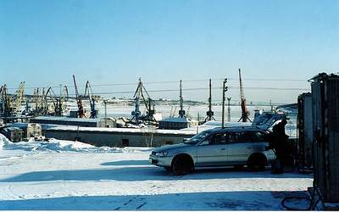
В 9:00 покинули гостиницу, посетили магазин, кафе, потом первый раз потерялись, в 10:30 встретились у маяка, залили баки и канистры и в 11:15 распрощались с Александром и его коллегами, проводившими нас через городок до самой трассы…
Дорога на Лидогу довольно широкая, чищеная, но местами недостроенная. Красивые сопки, гектары сухостоя, встречные лесовозы…
Поворот на Хабаровск у Лидоги в 18:10. Первые гаишники. Реакция на транзиты под радиатором: "Новогодняя шутка?" Потом гаишники сообщили, что "братки могут нахлобучить".
Появление сотовой связи, звонок в Хабаровск и встреча с Максимом. По объездной, вокруг "города приключений" и - на мост через Амур. Пост ДПС на выезде. Проблемы с поддельными номерами, которые улажены с помощью нашего конкретного провожатого. После прощания с Максимом рванули изо всех сил, стараясь уйти в точку. Отдышались только около Биробиджана. Тихий 5-этажный городок и сплошь китайские станции в АМ диапазоне.
Началась жизнь "на колёсах": одну ночь попеременно едем, следующую ночь спим по койкам.
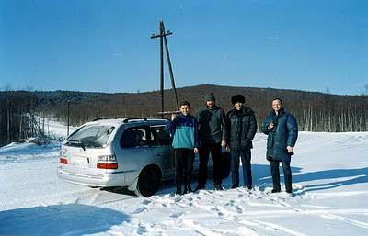
[Макс] Утро вторника выдалось морозным и солнечным - сама природа радовалась нашей затее, правда нашептывала - "займи, но выпей!". Как после такой вечеринки вести машины? Но ближе к обеду, закупив все, что было необходимо, заправили полные баки и выехали из города. Спасибо огромное Александру - почти два дня он и его люди потратили на нас, готовя машины, сопровождая по городу помогая закупиться необходимым. Теперь же - короткое прощание на первой сопке. Впереди хребет Сихотэ-Алинь и три перевала. Время 11:15. Стартуем.
Хорошая дорога, асфальт, закончилась через 30 км. Впереди - ремонт, объезды и гравийная подсыпка. Одно слово - стройка. Но недостатки качества дороги компенсировали красоты за окном: чем выше мы забирались, тем далее отходили хлопоты и беспокойства. Сильная поземка, петляющая дорога и солнце. В некоторых местах на целых гектарах лес был повален в одну сторону, выжженные долинки по пути - такая картина пролетала за окном. Вот и первый перевал, за ним второй. Очень мало встречного транспорта. Речка на той стороне хребта поразила количеством торосов и своей красотой.
[Олег] Путь и вправду замечательный по своей красоте. Три главных перевала, и еще несколько - пониже. За каждым перевалом нас ждала своя погода. Сначала солнце, за первым перевалом - поземка и снежное марево, за следующим - пасмурно. Дорога - то похожа на крупную магистраль, то вьется узкими рукавами вдоль сплошь всторошенной реки, то смахивает на карьерный "тракт".
Еду вместе с Димой на "овощной", Макс с Игорем - на "туринге". Внешне машины очень похожи, приятного серебристого цвета, одинаково хорошо управляемы, без намеков на заносы или рыскание. Звучит музыка, и Дима, довольный погодой и собственностью, негромко подмурлыкивает.
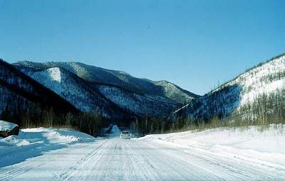
Я что-то не припомню массового скопления ремонтов и объездов, упомянутых Максом. Была пара мест, где приходилось трястись по сомнительного качества "технологическим" колеям, но в целом трасса до Лидоги проходится без проблем, даже на Запорожце. Добавлю, что заблудиться там невозможно.
[Игорь] Запорожец - не показатель, он везде пройдёт. Вот Мерседес SLK или Феррари...
[Макс] До поста ДПС в Лидоге добрались к 18-ти с копейками. Время в пути - около 7-ми часов. Пройденное расстояние: 340 км. Первый пост ДПС, первая проверка. Настроены доброжелательно. Узнав о нашей цели, сильно удивляются. Разговорились. Первый вопрос: "Сколько стоит?" Потом рассказывают, где могут "нахлобучить", объясняют, как можно объехать Хабаровск "огородами". Поворачиваем в сторону Хабаровска и едем. Дорога хорошая, от поста до города около 220 км. Как только попадаем в зону действия сети сотовой связи, звоним знакомым, просим встретить перед городом и сопроводить далее.
Перед Хабаровском 3 или 4 поста ДПС. Проезжаем, не останавливаясь - никому мы не нужны. Как потом выяснилось, для поездки было выбрано очень удачное время - Новый год. Все нормальные люди празднуют. 29-е декабря, 22:00, поворот на объездную (указатель на Биробиджан), к двум одиноким Короллам подъезжает Максим Сергеевич на красном Жигуле. Едем с ним по объездной вокруг Хабаровска. Впереди показались река Амур и пост ДПС. Когда мы поинтересовались у гаишников безопасностью на дороге, нам посоветовали иметь ствол.
[Олег] Воистину, Максим Сергеевич снова не оставил нас на произвол судьбы. И хотя у него встреча Нового, 2004-го уже началась, все ж сопроводил наш кортеж вокруг города и пресек попытки ДПСников пришить нам уголовное дело из-за номеров. Спасибо ему.
[Макс] У деревеньки Николаевки опять прощаемся с Максимом. Первый раз прощались у ритуальной Тойоты. У него впереди - праздники дома, у нас - дорога. Ночью проезжаем Биробиджан, совсем глубокой ночью ужинаем около поселка Облучье в круглосуточной харчевне. Далее начинается трасса "Амур". Много было перечитано отчетов, просмотрено фотографий, но пока это не увидишь - не поймешь. Вскоре повалил снег.
[Олег] Пролетели в ночи Биробиджан, Облучье… Наша машина лидировала, когда ставший уже привычным асфальт неожиданно кончился. Секунду назад "плыли" по готовой дороге со скоростью около 120 км/ч, и вот - отрываемся от земли и после приземления - "стиральная доска". Ночь, встречный плотный снег, обочины дороги просматриваются с трудом. Стараемся ехать не шибко медленно, но быстрее 80-90 км/ч не выходит.
31.12.2003 (Свободный-Шимановск-НОВЫЙ ГОД) | Федеральный самогон 2004
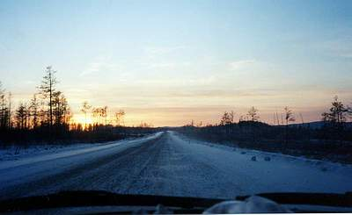
[Дима] Среди ночи один раз въехали в новый день и два раза в сугроб: Игорь направо, я налево. Подвела обманчивая обочина с рыхлым снегом. Зато проверили трос и отработали действия при буксировке (8WD).
После снегопада, когда на дороге появляется приличный слой снега, второй машине приходится ехать в облаке, которое поднимает первая машина…
Несколько раз нас обгонял мужик с девушкой на белой переднеприводной Тойоте. Порой он отсыпался на краю дороги, отставал на час и потом снова нас обгонял…
В ночном кафе не сговариваясь, заказали 4 одинаковых набора блюд - похоже, компания уже спелась…
Утром - город Свободный. МТС берёт, Билайна нет. Космодром за забором… Дорога начала петлять - "федералка" все еще строится…
На очередной заправке встретился прикольный мужик в рубашечке и туфлях (-20 градусов) на черной тюнинговой Toyota Celica, с надеждой успеть к Новому году (через 12 часов) в город Якутск (1200 км). Точной дороги он не знал, ехал по карте хабаровского края и попадался нам ещё пару раз…
Шимановск. 15:30. Позади 1440 км. "Первая койка". Тёплый гараж. Разбор ночных полётов. Предпраздничный ужин с мантами под пиво.
В 21:00 встреча Нового года "по-Чукотски" с московским шампанским (сюрприз Игоря). Потом прогулка по пустой главной площади: 2 стража порядка, 2 ребёнка с папой и 2 москвича (Игорь и я). Мы вернулись к спящим товарищам, чтобы поддержать их и в этот раз. Крепкий праздничный сон - залог спокойствия в Новом году…
[Олег] Ночью стараемся не упускать друг друга из виду - сквозь снеговой шлейф несильно просматриваются фары машины Макса. В основном держимся ближе к обочине, левой или правой - не так сильно трясет, как по центру. Необходима внимательность - через плотный снегопад в ближнем свете фар обочины плохо просматриваются.
При очередном взгляде в зеркало обнаруживаю позади себя только мрак дальневосточной ночи. Торможу, разворачиваюсь и скребусь назад в горку. Вскоре появляются фары, а потом и машина, немного лежащая на правом борту в сугробе, обрамляющем дорогу - "затянуло". Немного "пылю" - что ж поделаешь, холерик! Цепляем трос, включаем блокировки дифференциалов (у обоих Королл оказались такие волшебные кнопочки), и с первого раза выдергиваем пленницу. Гоним дальше.
Через полчаса уступаю место за штурвалом Дмитрию, а сам откидываюсь на сиденье, накрываюсь пуховкой и пытаюсь спать. Это, похоже, начинает удаваться, но какая-то непреодолимая сила заставляет меня открыть глаза. В этот самый момент вижу, мы уже "уходим" с дороги, а Дима изо всех сил пытается удержать машину "на плаву". Скрежеща обшивкой, под аккомпанемент нашего нечленораздельного мычания, ложимся на левый борт. После пятисекундного оцепенения вылезаем через водительскую дверь на мороз и исследуем обстановку. Машинка продолжает молотить движком, все фонари включены и целы, стекла тоже на месте. Снова цепляем трос, нажимаем кнопочки и дергаем - Королла не шелохнется. Начинаем откапывать левый борт. В этом месте дороги по обочине между полотном и скальным выходом проходит ливневая канава. Туда мы и попали левым боком. За пять минут с помощью подручных средств освободили от сугроба бампер и левое переднее, подцепили трос, и подталкиваемая двумя парами крепких мужских рук, со второго раза машинка вылезла из канавы. Осматриваем левый борт и находим только небольшую поверхностную царапинку на переднем крыле. Вот что значит зима-матушка! Будь мы здесь "по солнышку", обе машинки уже бы требовали заботливых рук жестянщика.
[Игорь] Я бы честно написал, что заснул за рулём, а Дима пытался обгонять, устав ехать в снежном шлейфе. И понятие "легла на бок" совершенно не соответствует нашим забуриваниям в спасительные сугробы - наша машина даже стояла горизонтально, какой там лечь на бок...
[Макс] Что такое ночной перегон? Впереди два красных усыпляющих огонька - это габариты впереди идущей машины. Они еле различимы в клубах снежной пыли. То приближаются, то пропадают в никуда. Редкие остановки и обмены впечатлениями. Иногда играем в догонялки и в результате, как рассказано выше, по очереди оказываемся в плотных сугробах на обочине. Какая-то белая Тойота уже третий раз обгоняет нас и, водитель, наверное, с недоумением наблюдает за нашими действиями.
[Олег] Эта, первая ночь была наиболее запоминающаяся. Некоторое время не оставляло чувство нереальности происходящего. В последующие дни мы вошли в некоторый режим движения и жизни, стали "классифицировать" происходящее вокруг. А в эту ночь было странно и интересно пробиваться сквозь жуткий снегопад по широкой и тряской таежной дороге, иногда обнаруживать по сторонам редкие домики или промышленные ангары, необычные названия населенных пунктов, после полуночи хлебать борщ в кафе-гостинице на таежном перевальчике, провожать взглядом очередную "японку" без номеров…
[Макс] Вот так за шутками и прибаутками поднимается солнце, и мы к 10-часам оказываемся на мосту через реку Бурея. В нескольких местах наблюдались объезды, но в основном трасса на этом участке была достроена. Заправляем полные баки плюс запас в канистрах - кто знает, как работают местные заправки в праздники? Иногда попадаются стоящие бензовозы. Стоимость 92-го растет на глазах. Рекорд будет побит после Сковордино: 14.50 рублей за литр. Пока же все более-менее нормально.
Итак, 31 декабря, солнечно и морозно, 20 с лишним градусов ниже нуля, прекрасные сопки и поля. Направление - на запад. Попадается первый участок средней подсыпки или "стиральной доски". Теперь выбор: гнать как перегонщики со скоростью 100 км/час (подвеска-то "казенная"), либо двигаться медленно и осторожно, оберегая машины и себя. Выбираем второе. На многих участках скорость падает до 40 км/час. Как здесь ездят летом, когда жарко, пыльно, да еще камни летят из-под колес? Сейчас же дорога совсем пустая, но на удивление везде очищенная даже после ночного снегопада.
[Олег] "Машинный" быт потребовал обстоятельности. Посему, уже в первые часы движения начал пробовать различные варианты дорожной обувки. После первого дня понял, что ботинки и кроссовки малопригодны для начавшегося путешествия и здешнего климата - очень трудно сохранить баланс температуры и влажности, часто выходя на снег и садясь обратно в машину. К счастью, случайно взял с собой походные "чуни" - невысокие мягкие сапожки из капрона с синтепоновым утеплением и двойной пенополиуретановой подошвой. Они оказалось идеально приспособленными для режима нашего путешествия, и вызывали живейший интерес у встречаемых перегонщиков, обутых, как правило, в шлепанцы поверх шерстяных носков.
[Макс] После моста через реку Зея трасса "Амур" в очередной раз закончилась. В лес уходила неочищенная засыпка. Такое с нами на пути впервые. Забегая вперед - скажу, что вскоре мы привыкли к таким фокусам: нас обычно выручал любой местный житель, может быть не первый и не второй, но третий - уж точно. Далее, когда местные жители заканчивались, мы искали строителей трассы, знающие объезды и обходы.
Решили свернуть с дороги и заехать в городок Свободный. Там подкупили продукты к празднованию Нового года и мимо космодрома двинулись по указателям на Шимановск, в который мы благополучно и добрались к 17:30 по-местному. Итог нашего первого перегона: 1450 км за 30 часов.
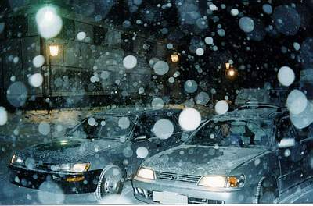
В Шимановске нашли неплохую гостиницу, где за 350 рублей "с носа" и поселились. Душ на этаже, внизу бар. Машины оставили неподалеку в теплом боксе под охраной по 53 рубля "с капота".
В этом же городе на въезде расположена площадка для загрузки машин на ж/д платформы. Пустынно. Видимо, строительство трассы серьезно уменьшило грузоперевозки авто на платформах. У нас еще был шанс опомниться…
Вечером - празднование Нового года. Кое-кто даже пошел прогуляться по городу и посмотреть ледовые города, которые мы впоследствии встречали во многих дальневосточных и сибирских городках. Вообще же, многие населенные пункты своими названиями рассказывают об истории освоения этого прекрасного края: Ерофей Павлович, Шимановск, Благовещенск.
01.01.2004 (Магдагачи-Сковородино-Транссиб) | Федеральный самогон 2004
[Дима] Проснулись как раз к московскому Новому году - в 6 утра. Я безуспешно пытался прозвониться в Москву. Впереди предстояли 2 дня без связи с "большой землёй"…
Прошлогодние манты Олегу выходят боком, аппетит у него пропал, но остальные трое уплетают и "за того парня"…
Мороз около -30. Приходилось бегать греться от гаража в гостиницу, пока ждем охранников.
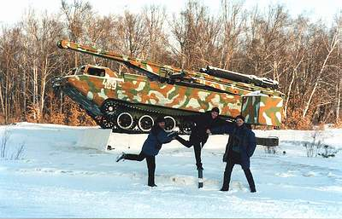
После Магдагачи опять пошла широкая "федералка". Куча спутниковых "тарелок" на Ямал-100 (1,8 м). Стоят прямо на курятниках…
Едем слева по встречке, где лежит снег. Справа дорога более разъезженна, голая щебёнка. Очевидно, основной поток машин идёт на запад. Кроме того, встречка находится в тени. Кстати, про поток: за световой день встретили 6 машин. Возможно, у всех остальных был Новый год…
Купили первые сувениры: лопату и водку. Оба позже пригодились…
Поселок Бамовский. Подарок судьбы - девушка в ночи. Мы её подвезли, она нам показала дорогу. Из машины выпала бутылка сувенирной водки - неопознанный знак судьбы…
Сковородино. Площадь с паровозиком. Мужик на "шестёрке" из Якутска - торопился на похороны куда-то под Иркутск…
[Олег] Ну не доварил Игорь манты, при чем здесь "мой бок"?
[Макс] Утро 1-го января выдалось еще более морозным. Двигаемся на северо-запад. Переложили вещи в машине, что-то подальше, что-то поближе. Потихонечку налаживаем машинный быт. Очень помогает в дороге термос с горячим чаем. Отъезд в 9:30 от Шимановска. Трасса "Амур" во всей своей красе. Летим, только облако снежной пыли за кормой. Но недолго. После Сиваков через Тыгду и Магдагачи идет, в основном, старая гравийная дорога. Скорость 50-60 км/ч. Держимся в левом ряду, так как правый разбит сильнее. Встречных нет, да и обгонять особенно некого.
Вдоль дороги встречаются все более густые березово-сосновые леса. Чувствуются все ближе и ближе суровые таежные районы. Вчера, в районе Белогорска все было по-другому: степи, легкие сопки и редкие березовые рощицы. Березы в этих районах непривычно белые и совсем не плакучие, как в средней полосе. Уже второй день за окнами мелькают какие-то деревья с рыжими сухими и не опавшими листьями (за окном - январь), растущие на выжженных местах как сорняк. Высота - от метра до трех.
В Магдагачах поражает картина: практически на каждом пятом деревянном доме спутниковая антенна. Причем размеры по 1,8-2 метра в диаметре. Магдагачи проезжаем по указателям на Читу. На выезде поворот на Гонжу. Где же трасса "Амур"? Опять "гравийка". Трясет. Скорость 60-70 км/ч. За Гонжей - опять "Амур". Скорость возросла. Вскоре даже начался асфальт. Ура! Перед Невером трасса закончилась также внезапно, как и началась. Едем по утрамбованной насыпи среди болота. Здесь скоро будет трасса, а пока…???
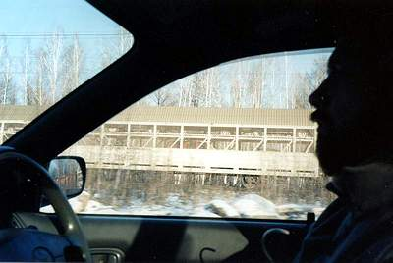
Перекресток трассы "Амур" и дороги на Якутск. Мы проехали 1860 км. Время 16:00. Поворачиваем в Невер на заправку. Далее - по указателям через 13 км Сковордино. Довольно большой городок. Проезжаем под указатель "Чита 1107км. Ерофей Павлович 189 км". Кажется, начинается… Дорога все уже и хуже. Щебенка. Скорость - 50 км/ч. Через несколько километров дорога ныряет под Транссиб, качество ее не улучшается. Теперь с железной дорогой, которую построили еще в позапрошлом веке, мы долго будем идти рука об руку. После окончания строительства трасса "Амур" будет постоянно пересекать ж/д полотно то поверху, то в тоннеле. Но это - в будущем.
Пока старыми дорогами добираемся к 22:00 до станции Жанна. Постучался в какое-то придорожное строение, вошел: рабочие празднуют. Уже довольно "хорошие", но смогли объяснить, что очередной мост через Транссиб мы пропустили и необходимо вернуться назад. Не доезжая до станции уходим налево под строящийся мост и, подобрав "языка", узнаем, где начинается очередной кусок "Амура". Проехав 2095 км от Ванино, мы опять мчимся по трассе. Ночь. Достроенные куски оборудованы по обочинам светоотражателями, так что ехать можно более-менее безопасно.
[Олег] Ну, по установившейся тут традиции и я замечу, что в придорожных городках и поселках (особенно в Магдагачи) много приемных спутниковых антенн, конкретно - в основном это разборные прямофокусные Jonsa 1.8 м.
А вот о "языке" скажу еще пару слов. Ночь, "стиральная доска", скребемся вдоль Транссиба. Проезжаем освещенную станцию "Бамовская" и опять ныряем в темноту. Через несколько километров в свете фар впереди идущего Макса различаю голосующую фигуру. Макс поздно замечает ее, и проносится дальше, мы притормаживаем. К приоткрытому окошку склоняется девчушка лет 17-ти и очаровательным низким голоском просит подвезти до следующего поселка. На часах - начало двенадцатого ночи. Молча киваем головами, и я открываю левую заднюю дверь. Оттуда, с характерным стуком на дорогу падает поллитра "Гжелки". Девушка радостно смеется, закидывает ее обратно в машину и запрыгивает следом. Поехали. "Что без музыки едем, ребята?". Ставим кассету, ведем "новогодний" разговор. Девушка была в гостях, опоздала на последнюю электричку и двинула через тайгу вдоль Транссиба домой, километров за 10. Прошла больше полпути и тут - свет фар, это мы. Отогрелась, на перекрестке вышла и показала нам как "огородами" выйти на очередной отрезок "Амура". Такие вот отважные девушки живут в этом суровом краю.
Около полуночи "федералка" упирается в Транссиб под прямым углом. По ту сторону путей, в свете фар просматривается продолжение, но моста пока нет. Вспоминаем, что несколько километров назад видели указатель "Объезд", но почему-то его проигнорировали. Справа, прямо вниз, в тайгу ныряет наезженная колея. Осторожно "сваливаемся" с 5-метровой отсыпки и начинаем пробираться вдоль ж/д полотна между елок. Проехав несколько сотен метров, ныряем под пути, в тоннель, по замерзшему ручью. Однако, с другой стороны Транссиба на дороге, идущей параллельно ж/д путям, путь нам перекрывает временный бревенчатый мостик. Кроме того, лед под колесами первой машины начинает ломаться, и мы быстро "отпрыгиваем" на несколько метров назад. Изучение обстановки приводит к неутешительному выводу - надо искать другой путь. К счастью, еще через километр нам встречается обычный ж/д переезд с красными лампочками.
02.01.2004 (Амазар-Шилка-Чита) | Федеральный самогон 2004
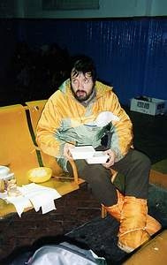
[Дима] Амазар. Ужин на вокзале. Новый пассажир - подрывник Витёк из Красноярска. Маневрирование по булыжникам между страшными БелАЗами и бульдозерами. Объезды строящихся мостов, ж/д переезд на "федералке", 4 ручья с названием "Ручей", по одному на каждого путешественника…
Могоча - поиск выхода на зимник. В 6 утра поехали, в 8 утра - мы на Шилке! Прорубились 27 км - вволю помахали топором и лопатой. Возвращение на "федералку". Перекус в вагончике. Красивые дикие сопки - мечта о лыжном походе. Заправка в Сбегах. Чита. Поиск гостиницы с помощью спасателей.
[Макс] После полуночи, проехав строящийся громадный мост, мы добираемся до Амазара. Хочется есть, но все закрыто. Принимаем решение подкрепиться своими силами в здании ж/д вокзала в тепле. Заварные супчики, рыбные консервы и другая снедь. Немногочисленные сплошь нетрезвые местные жители недоверчиво смотрят на нас. С наиболее молодым и нетрезвым у нас завязывается путаный диалог, но дядя замечает видеокамеру и разговор сразу прекращается.
Район Амазара - наверное, самый необжитой район трассы и потому - самый строящийся. Работы идут и в праздники и ночью. Нам посчастливилось невредимыми "проскользнуть" по крупной засыпке, которую только что разровнял бульдозер. Вся трасса разбита на куски и распределена по разным строительным организациям. Встречаются бригады из Питера, Читы, Хабаровска, Красноярска и.т.д. Мостостроители идут впереди всех поэтому часто видишь, как на пустом месте построен мост, а заехать на него пока невозможно - дороги нет. Либо наоборот: дорога внезапно прерывается там, где будут стоять сваи, но моста пока нет. Значит, объезд вы уже пролетели и надо вернуться назад. Удивительно, но на дороге установлены знаки, а по обочинам - светоотражатели, так что в свете фар дорога становится похожа на длинный красный коридор. Столько техники сразу - самосвалов, бульдозеров и других машин, мне давно не приходилось встречать. Городки строителей напоминают поселки - дома огорожены, все освещено. Из теплушек в небо валит дым. Наверное, так начинались Транссиб или БАМ.
[Олег] Впрочем, и продолжались тоже… Вообще же, наше "проскальзывание" выглядело достаточно забавно. Напутствие нетвердо стоящего на ногах Витька, взрывника из Красноярска, которого мы подбросили до вагончиков, заключалось примерно в следующем, мол: "Езжайте туда, под кирпич, по отсыпке, там до - нормального полотна пара километров, по пути там немного строят, так скажете: "Витек разрешил!" - и все… Через пять минут движения, впереди, в свете прожекторов увидели грандиозную стройку. Огни фар хаотически перемещались в полутьме, даже сквозь закрытые стекла машины пробивался грохот ссыпаемой из кузовов породы и лязг гусениц. Вскоре нас обступили монстроподобные тени с колесами в два раза выше наших Королл, над крышей махнул многокубовым "ковшиком" экскаватор. Резонно решив, что наших призывов - "Витек разрешил!" здесь никто не услышит, мы начали проворно, с глыбы на глыбу, "проскальзывать" со скоростью 2-3 км/ч между снующей строительной техникой. Десяток-другой минут и мы - на свободе, дальше пошло уже отутюженное полотно "федералки". Дорога по-прежнему завораживает…
[Макс] На спидометре 2240 км. 4 часа ночи. Скоро Могоча. Гористая местность сменилась равниной. Дорожные работы идут полным ходом, и мы снова ковыляем по "подсыпке". Каким-то чудом Олег ночью нашел поворот в тайгу, на зимник, который вывел нас к 8 утра на берег реки Шилка, где-то между Часовой и Горбицей.
[Игорь] Тут-то и случился четвёртый "случай". Перед самым поворотом на зимник я просто увидел, как у Макса, (он был за рулём) закрылись глаза и машина пошла в кювет, но сугробов там не было, только камни. Я успел схватиться за руль и выровнять машину...
[Макс] Рассвет на реке. Могучая сибирская река впечатляет! Пытаемся фотографировать и снимать на камеру - такую красоту редко где встретишь. Все бы хорошо, но на Шилке встречаются многочисленные торосы, которые приходится подрубать топором для того, чтобы машина смогла проехать. З 2 часа продвинулись на 27 км. Впереди - еще более 150-ти. Понимаем, что в перспективе маячит остаться с двумя Короламми здесь до весны. Когда-то здесь был зимник, теперь же место здесь довольно безлюдное. Встретили всего 2-3 машины - Крузеры с местными жителями, которые настоятельно не рекомендовали нам здесь оставаться надолго. Да и нам самим этого не хотелось: день выдался еще холоднее, чем прежде.
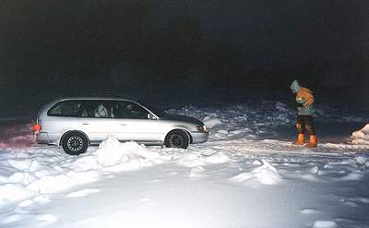
[Олег] На речной зимник мы решили свернуть не только из интереса. В этом районе "федералка" местами представляла собой незаконченный вид: много участков крупного булыжника, ехать по которым со скоростью больше 10-20 км/м мы не решались. По описаниям все прошлые годы на Шилке был "проспект": расчищенная трасса, знаки, заправки, кафешки по берегам… Теперь же жизнь отсюда ушла. Правда, снег неглубокий, двигаться можно даже без колеи, но зоны торошения встречаются в среднем через каждые несколько километров. На их преодоление мы тратим довольно много времени, да и расход бензина сильно увеличивается. После пары часов борьбы с природой останавливаемся перед очередной ледяной грядой и подсчитываем запасы бензина. При таком темпе движения их явно не хватит до Сретенска, да и днища машин могут пострадать. Принимаем нелегкое решение - возвращаться.
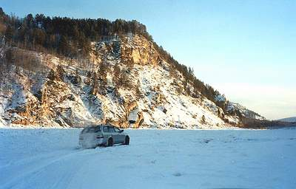
К 10 часа утра солнце уже выглянуло из-за сопок, скалистые заснеженные берега окрасились нежно-розовым цветом, полное безветрие, морозный прозрачный воздух. Мы шли как торпедные катера вверх по реке, держась своей же колеи. Незабываемо.
[Макс] Возвращаемся на трассу к 12 часам - усталые, но непобежденные. Неожиданно около Ксеньевки видим харчевню-вагончик. Вкусный обед - и мы опять двигаемся по хорошо укатанной "гравийке" со скоростью 70-80 км/ч. Вокруг довольно крутые сопки и великолепные виды. Поселок Сбега - здесь самая дорогая заправка, но в ближайших окрестностях более ничего нет. Торг неуместен.
К 18:00 подъезжаем к Чернышевску. За спиной - 2650 км. Довольно долго в темноте разбираемся с указателем и движемся на Читу. Почему-то места около Читы мне представлялись именно такими: пологие сопки, глухая тайга и пустота. В очередной раз обгоняем "бутерброд" - грузовик с "Марком-2" в кузове. Старый знакомый - после Облучья мы часто встречались на трассе.
Около 22:00 подъезжаем к Чите. Два часа уходит на поиски гостиницы. Хотим остановиться на окраине, но в результате приезжаем почти в центр города и селимся в гостинице "Ингода". За 410 рублей с человека ночуем в номерах с душем. Машины оставляем на платной стоянке за два квартала. Очень хочется спать.
Итог второго перегона: 1515 км за 38 часов. Ясно: вся трасса "Амур" проходима насквозь. Скорость движения 2-110 км/ч, в зависимости от условий и возможностей. Часть трассы идет по старым дорогам, часть уже построена либо строится, везде имеются объезды и деревянные мостики. Можно смело следовать по указателям. Если обозначен объезд, то не надо ломиться по недостроенной дороге. Летом дорога будет похуже, но световой день длиннее и теплая погода, возможно, скомпенсируют это неудобство.
03.01.2004 (Улан-Удэ - Байкал) | Федеральный самогон 2004
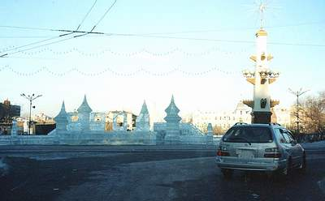
[Дима] Долгий выезд из Читы. В городе много колючки - то зона, то в/ч. Жарковато, около -10 градусов...
"Пацан хочет в Дацан".
В деревнях - аромат берёзового дыма. Мало снега. Дорога сухая и асфальтированная…
[Макс] Утро 3-го января. По обыкновению солнечно и морозно. 11:00. За спиной - 2990 км. Асфальтовая дорога, чудно даже как-то. Хотим к вечеру завтрашнего дня добраться до Красноярска. Вчерашний день был очень насыщен впечатлениями, особенно запомнился рейд на Шилку. Будущим путешественникам лучше идти здесь на более высоких машинах, чтобы не переживать как мы за днище и подвеску. За окном пейзаж переменился, почти что "сопки Маньчжурии". Довольно крутые холмы с частично лесистыми склонами. По пути обсуждаем качество склонов с точки зрения катания на горных лыжах. Дело в том, что с собой мы еще прихватили горнолыжные ботинки в надежде остановиться на каком-либо курорте и покататься. Предложений два: на берегу озера Байкал (Байкальск) и в Завьялихе на Урале. Решаем: поближе к дому.
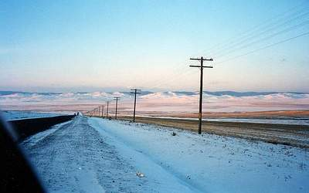
[Олег] Все четверо усталых путешественников - люди весьма неравнодушные к культурному и культовому наследию Востока. Поэтому совершенно естественно нас посетила мысль припасть к корням и посетить известнейшую буддистскую святыню Дацан в 25-ти километрах южнее Улан-Удэ. Но дорога безжалостно откорректировала наши планы - к столице Бурятии наши машины подошли уже в темноте. Пацан так и не попал в Дацан.
[Макс] Вечером в 19:00 выезжаем из Улан-Удэ. Позади - 3645 км. Конечно, по асфальтовой дороге мы движемся значительно быстрее. Поднимаемся в горы, дорога все круче. Ночная езда по серпантинам меня завораживает - что впереди? Какой поворот? Отказываюсь от московских привычек и начинаю доверять знакам. Если "крутой поворот", то лучше сбросить скорость. Перед каждым серпантином стандартный набор знаков: "60", "40", "30", "крутой поворот". Когда уже потерял серпантинам счет, перед очередным увидел лишь - "!". Видимо, знаки закончились вообще. Машины довольно послушно ведут себя на скользкой дороге, движение напоминает легкое волнение на море. Игорю даже сон приснился про то, как он катается то ли на лыжах, то ли на санках. Правда, чем он закончился, он так и не рассказал.
22:30. Город Бабушкин. Уже берег Байкала. Опять поздний ужин. Жалко, на озеро взглянуть не удастся, незамерзшая гладь лишь изредка выглядывает из темноты береговыми огоньками. Дорога - песня. Появляется многочисленный транспорт. Оживленно. Первые обгоны. Сотовой связи нет, появляется она в основном около крупных городов.
04.01.2004 (Иркутск-Нижнеудинск-Красноярск) | Федеральный самогон 2004
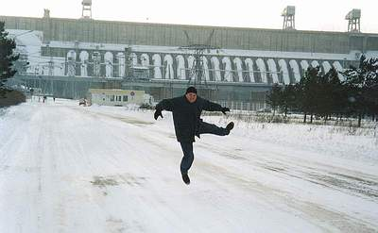
[Дима] Половина дороги - 4500 км. Русская красавица = треснутый бампер. Самый долгий пассажир из Братска…
Красноярск. Гонка, чтобы успеть в сауну. Вылет на встречку - первый взнос ментам. Радушный приём Михаила. Встреча брата Лёхи.
[Макс] В 4 часа ночи проехали Иркутск. Тактика проезда больших городов у нас такова. На первой бензоколонке ловим таксиста и просим "провести" через город. Такса определяется размерами города и нашим желанием сэкономить. В основном выходит от 50 до 150 рублей.
Далее продолжается трасса "Байкал", которая началась после Читы. Местами очень напоминает "Амур". Дорога узкая, разбитая. Скорость 60 км/ч. На карте красная полоска магистральной дороги местами переходит в желтую полоску дороги "с покрытием". Эх, дороги….
[Олег] Вот где-то после Тулуна, когда асфальт в основном повернул на Братск, а мы пошли прямо, я и продолжил счет нашим знакомствам с обочиной. И ведь какие-то пару секунд любовался старорусской деревушкой и некоторыми ее обитателями, но когда "вернулся" взглядом на дорогу, понял - "уходим". Несмотря на скорость 40 км/ч не удалось-таки пройти по бровке, начал буравить придорожный наст. Действовал автоматически - нажал на волшебную кнопку, прибавил газу, слегка повернул руль влево. И вынесла, родная, обратно на ледяную дорогу! Позднее, подсчитали потери: локально треснул пластиковый бампер, однако все частички на месте и можно заклеить. Неприятно все ж…
[Макс] Зима, Тулун, Нижнеудинск…Глухая Тайга. Видели один заброшенный пост - железобетонный ДОТ с бойницами. Десятки километров - и никого. Утром - поздний завтрак. Те, кто спал ночью, проснулись, встряхнулись и снова в путь. Тайшет проезжаем засветло.
[Олег] В Усолье Сибирском, при попытке выяснить направление дальнейшего движения, мы с Димой нагружаемся очередным попутчиком. Паренёк лет 18-ти из Братска, держит путь в Томск, к родне на заработки. Недавно, почти что с котомкой за плечами, на попутках, он уже проделал больше 5 тысяч из Москвы в Усолье, к матери. В первопрестольной он пару недель пытался найти работу, работал на рынке, но неудачно - под конец его фактически ограбили на рынке свои же "коллеги"… Мы подбросили бедолагу на 280 км до Тайшета.
[Макс] Вечер, 18:00, Красноярск. Первые серьезные разборки с ДПС - на развязке при въезде в город заехали на встречную полосу. Олег пошел парламентером. Через полчаса, за скромную бумажку с видами Архангельска, мы были отпущены на все четыре стороны. Итог третьего перегона: 2300 км за 32 часа. Не проскочить бы Москву при такой скорости.
В Красноярске мы остановились в гостях у Хорошего человека. Михаил - так его звали- любезно предоставил всей нашей братии комнату в своей квартире. Вечером после сауны, за столом, мы смотрели отснятый материал и делились впечатлениями с нашими первыми слушателями.
[Олег] Да, о Михаиле хочется упомянуть особо. Труден в России путь человека, который строит свое Дело. Ведя ежедневную битву с бесчисленными трудностями, Михаил все же сумел сохранить бодрость духа, сибирскую надежность в словах и делах. Он и его гостеприимная семья очень помогли нам успешно завершить первую половину путешествия и стартовать в направлении Москвы.
05.01.2004 (Енисей-Кемерово) | Федеральный самогон 2004
[Дима] Экскурсия, Енисей, ГЭС… Мучительный выбор - горные лыжи или красноярские девчонки. Всё ж отправляемся. Оставляем тут разбираться Олега, вместо него в гонку вступает Лёха. Красноярск не отпускает - то ДПС штрафанет за превышение, то колесо спустит на ровном месте…
Ночь едем, пока у Лёхи хватает запала. К 3-м ночи и он выдохся, потому заваливаемся по спальникам до 7 утра. Холодная ночёвка в остывающих машинах.
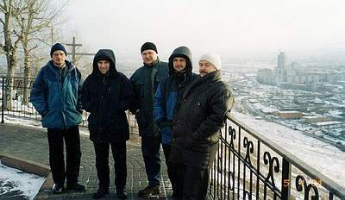
[Макс] Полдня Михаил возил нас по городу и его достопримечательностям. Вид на красавец-Енисей с хитрого поворота дороги ("тещин язык"), Красноярская ГЭС, часовня над городом, ледяные фигуры на центральных улицах. Если бы не мороз и сильный ветер, то программа была бы еще насыщенней. Русский сибирский город оставляет приятное впечатление.
В 16:00 оставляем Красноярск за спиной. Нас по-прежнему четверо, только произошла замена: вместо улетевшего в Москву Олега прибыл Алексей. За рулем он не сидит, зато с нелегкой долей штурмана справляется прекрасно. С собой привез CD-проигрыватель и большой выбор музыки. В три водителя на две машины мы продолжаем путь. За городом нас останавливает одинокий постовой с палочкой, сразу после проверки документов - первая потеря на дороге - Дима меняет колесо. Далее дорога великолепная! Летим 110-120 км/ч в ночи по указателям на Кемерово и Новосибирск.
06.01.2004 (Новосибирск-Омск-Курган) | Федеральный самогон 2004
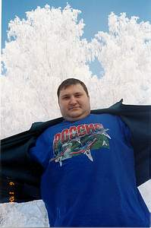
[Дима] Целый день едем по сказочным берёзовым лесам. Днём хорошо идёт Стинг и карамель. Вечером переключаемся на "Кино" и сушёных кальмаров. Ночью помогает энергетический напиток. Когда cломались самые стойкие, начали присматривать гостиницу. Чудно выспались…
[Макс] После Кемерово в 3 часа ночи ложимся спать в машинах в спальниках. Решили ночью не рисковать. В самое опасное для езды время - с 3 до 6 часов - спим. Сон восстанавливает силы. Несмотря на мороз -29, в машинах спать было совсем не холодно. В Новосибирск въезжаем в 10 часов утра. Солнечно и очень морозно. Все деревья в инее. Люди спешат на работу.
По указателям на Омск проезжаем город. Пейзажи за окном совсем выровнялись и превратились в степи. Перегон Новосибирск-Омск прошли на одном дыхании в светлое время, по прекрасной дороге М-51. Скорость: 120-140 км/час. Омск решили объехать по по указателям на Тюмень. За вторым постом ДПС после моста через Иртыш поворот направо, на Тюмень. Казахстан объезжали через Тюкалинск-Ишим-Бердюжье-Петухово. Туда движется много машин, поэтому заблудиться надо постараться. Дорога там вполне проезжая.
В Петухово были в 1 час ночи. Двигаться больше желания нет, ищем ближайшую гостиницу и за 30 км до Кургана становимся на ночевку. Итог пятого перегона - 2150 км за 32 часа с отдыхом в машинах. Пройдено уже около 7500 км.
07.01.2004 (Челябинск-Юрюзань) | Федеральный самогон 2004
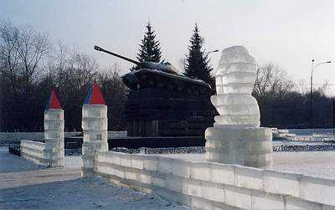
[Дима] В праздник погода особенно хороша. К тому же начинаются долгожданные горы. Во мне проснулся зов Родины (500 км до родного дома). Коренные москвичи этот порыв не поддержали…
В Челябинске спрашиваем у прохожих: "Где тут обменный пункт?". Они говорят "А вам зачем?" Потом вокруг началась какая-то подозрительная суета, и мы решили ретироваться в горы…
Граница Европы и Азии. Автостопщик-альпинист из Архангельска…
Юрюзань. Выбор приюта на три предстоящие ночи.
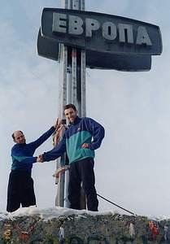
[Макс] Утро 7 января, морозно и солнечно. С погодой нам везет. Выехали необычайно рано - в 6 часов. Очень хочется добраться до горных лыж. Челябинск проехали в 13 часов. Стрелки мы периодически передвигали, чтобы соответствовать местному времени. Сейчас разница с Москвой составляет всего 2 часа. Сам Челябинск очень напомнил мне времена зари капитализма в Москве. В основном, вид довольно бедный. Мало больших магазинов. Доллары меняют далеко не везде. Практикуется обмен из машин. Этот город пришлось проезжать насквозь. Впереди - уральские горы и катание на лыжах. Дорога вьется серпантином, забираясь все выше и выше. Теперь это уже не езда по бескрайним просторам. Постоянно обгоняем грузовики. Дорога промята большегрузной техникой. Одним словом - цивилизация, и трасса здесь поменяла свое название на "Урал". Останавливаемся на перевале, где находится граница Европы и Азии. Скромный монумент, весь измалеванный и ободранный. Попрощались с далекой Азией и покатили вниз, в Европу.
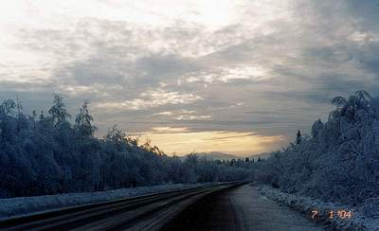
В Юрюзань приехали еще засветло. Вначале хотели остановиться поближе к подъемникам, в деревянном домике-баньке с удобствами на улице, но затем желание комфортно отдохнуть предстоящие три ночи привело нас обратно в Юрюзань к гостинице с названием "Отель". Здесь мы и провели следующие два дня (300 рублей "с носа" за комнату с горячим душем). За день проехали около 500 км, включая Челябинск и поиски гостиницы.
08-09.01.2004 (Завьялиха-Екатеринбург) | Федеральный самогон 2004
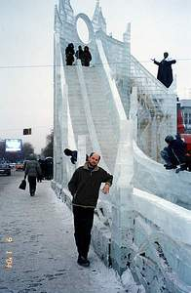
[Дима] Горнолыжное катание в шикарной Завьялихе. Обмен впечатлениями по SMS с тружениками "большой земли".
Марш-бросок братьев Туголуковых на историческую родину под Екатеринбург (лишние 1100 км). Там оказались самые вкусные пельмени за всю дорогу.
Свердловское (Екатеринбуржское) метро напоминает московское 10 лет назад. Площадь Ленина застроена причудливыми ледяными дворцами и разноцветными сверкающими скульптурами.
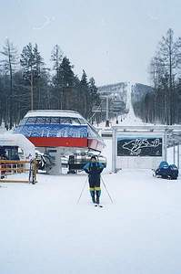
[Макс] Эти два дня были посвящены катанию на лыжах в Завьялихе.
Около 10 трасс, шестиместный кресельный подъемник на верхушку горы 860 метров над уровнем моря. Трассы от 300 до 1500 метров протяженности. Бугельный и двухместный подъемники на склонах - что еще надо? Конечно же, снег. Его было маловато, но прокатные лыжи позволяли без сожаления пролетать бугорки голой земли.
Ужинали в местном кафе. Завтрак брали с собой на гору. Прокат лыж и палок обходился в день примерно по 400 рублей с человека. Карточка на все подъемники на день стоила 410 рублей. Ботинки везли с собой не зря.
10-11.01.2004 (Уфа-Казань-Москва) | Федеральный самогон 2004
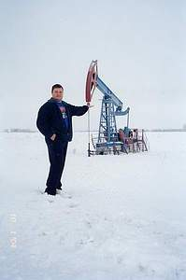
[Дима] Последний рывок! Всем не спать! Дом!
[Макс] Все хорошее кончается очень быстро. Рано утром, около 5 часов по Москве, 10 января мы покидаем гостеприимную Юрюзань, чтобы за 7-й перегон одолеть 1550 км и в 4 утра 11-го января оказаться перед указателями на МКАД.
Давненько мы здесь не бывали! Последний рывок проходил через Уфу-Набережные Челны-Казань-Чебоксары-Нижний-Владимир-Москва по трассе М-7. Когда поздно вечером зашел разговор об отдыхе, решено было просто покушать пельменей с кофе и двинуть дальше. Отдыхать всегда лучше дома!
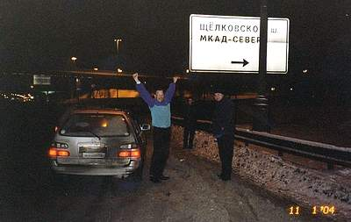
Вместо послесловия | Федеральный самогон 2004
[Олег] Мы не ставили себе задачу сделать очередную подробную "легенду" дороги Ванино-Москва. Трасса быстро строится и те хитрости, что были актуальными пару месяце назад, сейчас уже теряют смысл. Заблудиться на этом пути весьма сложно. Даже наши попытки сделать это на Шилке не увенчались успехом. Держитесь указателей, Транссиба, доверяйте рассказам местных жителей и строителей - обязательно доедете.
К сожалению, дорога сложилась больше "перегоном", чем путешествием. Уж слишком мало времени некоторым из нас было отпущено на дальневосточную часть пробега, да и машинки хотелось доставить в Москву целыми. Попутешествуем в следующий раз более основательно!
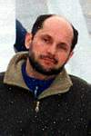  Дмитрий Туголуков | 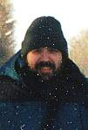  Олег Кажарский |   Алексей Туголуков | 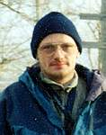  Игорь  Горелов | 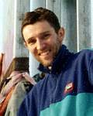  Максим Скакунов
Вы можете скачать весь наш дневник в формате Word (50 kb)

